**تمارين على العلاقة بين التيار والمغناطيس**

25.9 لنتصور ناقلا أسطوانيا ينقل نفس التيار في اتجاهين متعاكسين كما في الشكل 20.9 بين باستعمال نظرية أمبير أنه من أجل فإن

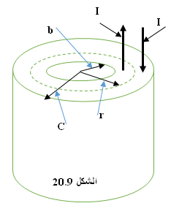الحل: لنأخذ الشريط المحصور بين و كما يوضح الشكل جانبا، إذن كثافة التيار عبر هذا الشريط تحسب من

وعليه فالتيار الذي يعبر السطح

المحدد بـ

هو

والتيار الذي يعبر المقطع يكون:

والتيار المحصل في الناقل ينتج من الجمع الجبري للتيارين المتعاكسين بعبارة أخرى

من جهة أخرى، تنص نظرية أمبير على أن ومنه نحصل على القيمة العددية للحقل المغناطيسي

3.9 تمرين (مهم جدا لأنه يطبق نظرية امبير في النواقل الرقعية أو السطحية)

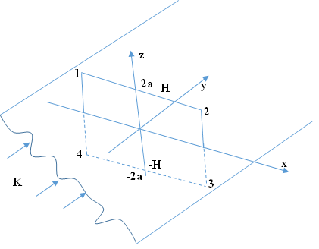جد عبارة الحقل المتولد عن تيار رقعي (سطحي) لانهائي ذو كثافة خطية بالرجوع إلى قانون بيو وسفر واعتبارات تناظرية أخرى تبين أن ليس له سوى مركبة محمولة على أي على وهي مستقلة عن كل من وعليه فإذا كانت كثافة التيار انظر الشكل 10.9

الحل بتطبيق نظرية أمبير على المسار المستطيل 1234 ومع الأخذ بعين الاعتبار أن متعاكسة التناظر بالنسبة لـ بمعنى آخر أنه يغير الإشارة بتغير إشارة . حيث طول المستطيل 2a وعرضه صغير جدا بحيث يكاد يكون معدوما لأنه في الحقيقة عبارة عن مستطيل وهمي يكاد طوله يكون مماسا للرقعة وبالتالي فعرضه يكون مساويا للصفر ومنه حسب تطبيق نظرية امبير يعطينا:

فإن التيار المار داخل هذا المسار وهو ما يسمى بالتيار المحاط أو

إذن شدة الحقل هي واتجاهه محمول على هذا من أجل أما من أجل فإن بتعميم المسألة على أية رقعة من التيار يمكننا كتابة حيث هو شعاع الوحدة العمودي على رقعة التيار والموجه نحو نقطة الدراسة ويكون في هذه الحالة فإن

4.9 رقعة تيار كثافتها واقعة في المستوى m5 = x ورقعة أخرى كثافتها الخطية واقعة في m3- = x جد حقل الحث المغناطيسي في المجالات: و و

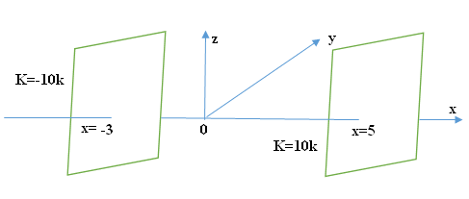

ملاحظة هامة: حل هذا التمرين يعتمد أساسا على التمرين النموذجي السابق (4.9)

5.9 ناقل معدني اسطواني أجوف ذو سمك ضعيف، نصف قطره وطوله لانهائي يحمل تيارا شدته . جد الحقل المغناطيسي المتولد عنه في جميع النقاط بمساعدة نظرية أمبير

الحل: قانون بيو وسفر يوضح لنا أن الحقل المغناطيسي لا يحتوي إلا على مركبة واحدة في اتجاه إضافة إلى ذلك فإن دالة في نصف القر فقط. المسارات الموافقة لتطبيق نظرية أمبير, هي دوائر متمركزة, من أجل المسار1 الممثل في الشكل (12.9) يكون

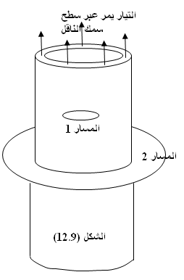

من أجل المسار 2 يكون لينا:

إذن في جميع النقاط الواقعة في المنطقة المجوفة من الناقل فإن وفي جميع النقاط خارج المنطقة المجوفة يكون نفس الحالة التي يمر فيها التيار في سلك شعيري (رقيق جدا) على طول المحور.

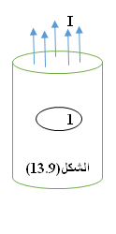6.9 عين الحقل المغناطيسي المتولد عن ناقل أسطواني ممتلئ نصف قطره ينقل تيارا شدته موزعا بانتظام على المقطع العرضي كما يوضح الشكل (13.9) الحل لو طبقنا نظرية أمبير على المسار1 في الشكل (13.9) نجد:

من أجل النقاط الخارجية فإن

7.9 كثافة التيار في المنطقة هي في الإحداثيات الأسطوانية و في باقي المناطق الأخرى. جد بتطبيق نظرية أمبير.

الحل: طالما أن كثافة التيار متناظرة بالنسبة لنقطة الأصل. فإننا نستطيع اختيار مسار دائري لتطبيق نظرية أمبير. التيار المحاط نحصل عليه من وعليه من أجل

من أجل فإن التيار المحاط هو نفسه A π0.594 وبناء عليه يكون:

13.9 ليكن لدينا حقل من الأشعة في الإحداثيات الأسطوانية، جد في النقطة

الجواب :